41 Выездная физико-математическая олимпиада МФТИ, 2002 г.

Указание: задачи под звёздочкой являются необязательными.

Удачи!

Задачи по математике

1(М-9). На листе нарисованы координатные оси и ветви гиперболы у=k/х (k-неизвестно, масштаб по координатным осям также не указан). На одной из ветвей отмечена точка. С помощью циркуля и линейки постройте касательную к гиперболе в отмеченной точке.
2(М-10). Центры вписанной и описанной окружностей треугольника симметричны относительно одной из его сторон. Найдите углы треугольника.
3(М-12). Школьный хоккейный турнир проводится по следующим правилам. Каждый матч продолжается до тех пор, пока одна из команд не забросит 10 шайб. При этом заполняется протокол, фиксирующий изменения счета в матче (например, 0:0, 0:1, 0:2, 1:2,..., 7:10). Сколько различных протоколов может получиться?
4*(М-7). Известно, что для некоторого х выполняются равенства соs3x=а⋅sin2х и sin3х=b⋅соs4х, где а и b - рациональные числа. Докажите, что sinЗх - рациональное число.
Задачи по физике
1(Ф-1). Два бруска с массами М и т связаны нитью, перекинутой через подвижный блок (см. рис. 1). Коэффициент трения скольжения между бруском с массой M и столом μ = 0,2. При каком отношении масс М/т бруски будут скользить с ускорением в 10 раз меньшим ускорения свободного падения? Трением в оси блока и массами нити и блока пренебречь.

2(Ф-3). Идеальный одноатомный газ расширяется в процессе 1-2 изобарически, а расширение в процессе 2-3 идет с линейной зависимостью давления от объема (см. рис. 2) объемы в состояниях 1, 2 и 3 связаны соотношением: V1 : V2: V3 = 1 : 2 : 3. Температура в состояниях 2 и 3 одна и та же. Определить отношение теплоты, полученной газом в процессе 1-2, к работе, совершенной газом в процессе 2-3.

3(Ф-8). Какое количество теплоты выделится в схеме после размыкания ключа К? Параметры схемы указаны на рисунке 3. Сопротивлением катушки и внутренним сопротивлением источника пренебречь.

4*(Ф-7). Какой ток пойдет через иcточник сразу после замыкания ключа К? Параметры схемы указаны на рисунке 4. Внутреннее сопротивление источника не учитывать.

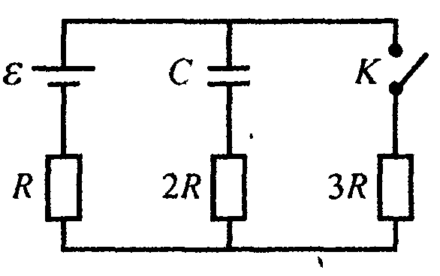
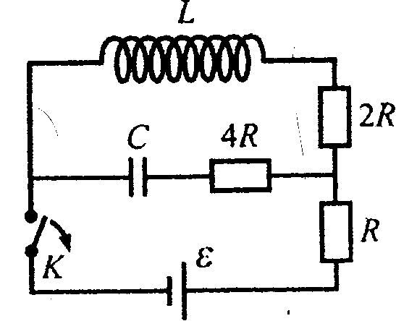
P
M
1 2
3

g m V

рис.1 рис. 2 рис. 3 рис. 4

